Exercices geometrie plane

Thème Espace, formes et géométrie – Tp
- 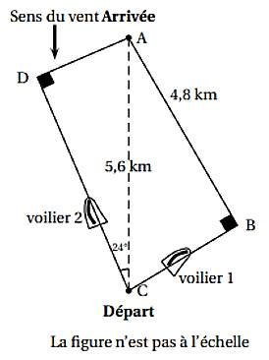

- Il s'agit d'un diagramme représentant un trajet entre deux points, A et B, avec un départ et une arrivée. La figure montre un quadrilatère ABCD, où :

  - Le point A est situé en haut à droite, avec une ligne pointillée verticale menant au point C, indiquant une distance de 5,6 km.

  - Le point B est en bas à droite, avec une ligne reliant A à B, mesurant 4,8 km.

  - Le point D est en haut à gauche, avec une ligne menant à C, formant un angle de 24° avec la ligne AD.

  - Le vent souffle du côté gauche, avec une flèche indiquant la direction du vent arrivant de la gauche vers la droite.

  - Le trajet commence au point C (Départ) et se termine au point A (Arrivée).

  - Deux voiliers sont représentés, voilier 1 près de B et voilier 2 près de D, indiquant probablement leur position ou leur direction respective.
  - Note : La figure n'est pas à l'échelle.

- Exemple d'attribut alt : Diagramme représentant un trajet en bateau avec deux voiliers, indiquant distances, angles et direction du vent.
- Le voilier face au vent (D’après DNB, Polynésie, 2019)
Lorsqu’un voilier est face au vent, il ne peut pas avancer. Si la destination choisie nécessite de prendre une direction face au vent, le voilier devra progresser en faisant des zigzags.
- Comparer les trajectoires de ces deux voiliers en calculant la distance, en kilomètres et arrondie au décamètre, que chacun a parcourue.
- Afin d’aider le voilier $A$ à suivre sa route à partir du point C de départ, quel est l’angle $\hat{ACB}$ arrondi au dixième de degré ?
- Question complémentaire : cet énoncé est irréaliste car il donne des distances maritimes en kilomètre et non en mille marin. Chercher la relation entre kilomètre et mille marin et donner les distances de l’énoncé avec comme unité le mille marin arrondies au centième.
  - (D’après DNB, Centres étrangers, 2017)
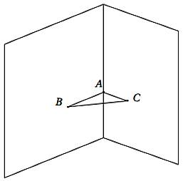

Il s'agit d'une illustration en trois dimensions représentant un espace avec un plan ou un triangle formé par trois points : A, B, et C. Le point A est situé en haut, tandis que B et C sont positionnés en dessous, formant une sorte de triangle ou de figure plane dans l'espace. La représentation semble être une figure géométrique ou un schéma technique, probablement utilisé pour illustrer un concept mathématique ou géométrique.

Exemple d'attribut alt : Illustration d'une figure géométrique en 3D avec points A, B, C formant un triangle dans l'espace
Pour construire une étagère – dans le coin d’un mur à 1 mètre au-dessus du sol – modélisée par un triangle $ABC$ , un menuisier prévoit les longueurs suivantes :
$AB=65cm$
$AC=72cm$
$BC=97cm$
Il réfléchit quelques minutes et assure que l’étagère aura bien un angle droit. A-t-il raison ?

Thème Espace, formes et géométrie – Td 2 : RAN
- D’après CRPE 2025 Créteil supplémentaire
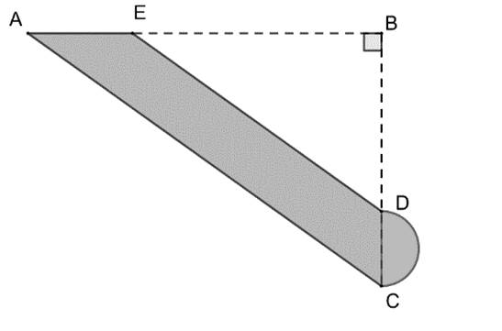

Description de l'image

Il s'agit d'un diagramme géométrique représentant un triangle rectangle avec un cercle inscrit.

- Points principaux :A, B, C, D, E

- Segments :
  - AB : segment horizontal en haut à droite

  - AC : segment vertical en bas à droite

  - AE : segment horizontal en haut à gauche

  - ED : segment diagonal reliant E à D

- Formes :
  - Un triangle formé par les points A, C, D

  - Un cercle inscrit dans ce triangle, situé en bas à droite, tangent aux côtés

Les segments AE et BE sont perpendiculaires, et le point D est situé sur le segment AC, tandis que E est situé sur AB. Le cercle inscrit touche les côtés du triangle en un point précis.

Exemple d'attribut alt : Diagramme géométrique montrant un triangle rectangle avec un cercle inscrit, points A, B, C, D, E, segments et lignes diagonales
Une zone de jeu est modélisée par la partie grisée représentée ci-contre composée du quadrilatère $AEDC$ et du demi-disque de diamètre $[DC]$ .
Le triangle $ABC$ est rectangle en $B$ tel que $AB=140m$ et $BC=105m$ .
On appelle D le point du segment $[BC]$ tel que $BD=75m$ .
La parallèle à la droite $(AC)$ passant par $D$ coupe la droite $(AB)$ en $E$ .
- Calculer la longueur du segment $[AC]$ en mètre.
- Démontrer que la longueur du segment $[BE]$ est de $100m$ .

  - Calculer l’aire du triangle $ABC$ en $m²$ .
  - En déduire l’aire du quadrilatère $AEDC$ en $m²$ .
  - Calculer la valeur exacte de l’aire de la zone de jeu et donner la valeur arrondie au $m²$ .

830 tp1 SOLIDES
Un solide est constitué d’un assemblage de petits cubes identiques. On donne ci-dessous, différentes vues de ce solide.
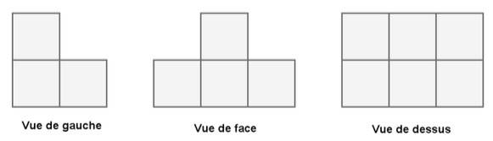
Ce diagramme présente trois vues différentes d'une même figure géométrique composée de carrés et de lignes de division :

- Vue de gauche :Un carré divisé en quatre parties par une ligne verticale et une ligne horizontale passant par son centre, formant ainsi quatre petits carrés égaux.

- Vue de face :Un carré simple sans divisions visibles, représentant la face principale de la figure.

- Vue de dessus :Un carré divisé en neuf petits carrés par deux lignes horizontales et deux lignes verticales, formant une grille 3x3 à l'intérieur du carré principal.

Ce diagramme semble illustrer différentes perspectives ou étapes de subdivision d'une même forme géométrique.

Exemple d'attribut alt : Diagramme montrant trois vues d'une figure géométrique composée de carrés et de lignes de division, incluant une vue de gauche, une vue de face, et une vue de dessus.
Un seul des trois solides représentés ci-dessous en perspective est conforme avec les trois vues précédentes. Préciser lequel.
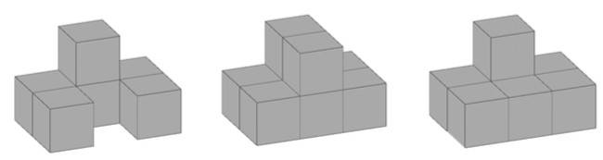

Description détaillée de l'image

L'image présente une série de trois figures géométriques en 3D, chacune composée de blocs cubiques empilés.

- Première figure :Elle comporte une base de trois blocs alignés horizontalement. Sur la partie centrale de cette base, un bloc supplémentaire est placé au-dessus, formant une sorte de "T" en perspective.

- Deuxième figure :Elle montre une structure similaire, mais avec une configuration différente où le bloc supérieur est placé plus à gauche, créant une asymétrie visible.

- Troisième figure :La dernière structure semble être une variation des deux premières, avec une disposition différente des blocs supérieurs, donnant une impression de progression ou de transformation entre chaque figure.

Les figures sont représentées en perspective, avec des lignes noires délimitant chaque cube, sur un fond blanc ou gris clair. La vue est légèrement inclinée, permettant de percevoir la profondeur et la disposition tridimensionnelle des blocs.

Exemple d'attribut alt : Trois figures géométriques en 3D composées de blocs cubiques empilés, vues en perspective.
- 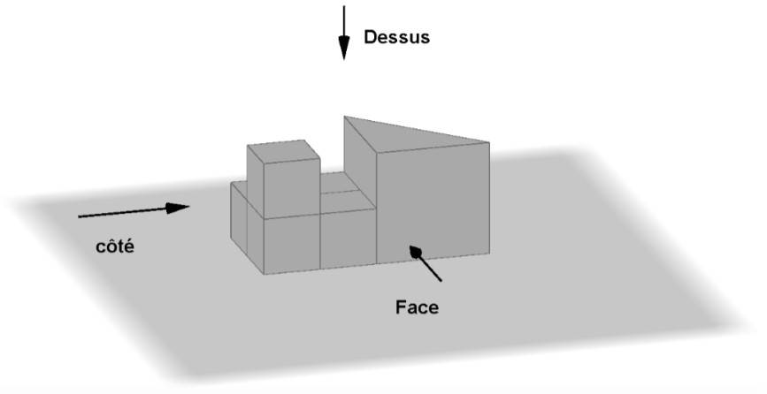
- L'image présente une composition en trois dimensions composée de plusieurs formes géométriques, principalement des cubes et un parallélépipède. La scène est vue en perspective, avec un éclairage qui crée des ombres portées sur un sol de couleur neutre. La vue est orientée vers le dessus, comme indiqué par la flèche "Dessus" pointant vers le haut de l'image. Sur le côté gauche, une flèche indique la direction "côté", tandis qu'une autre flèche pointant vers le bas indique la face de l'objet, avec la mention "Face". La disposition des formes semble illustrer une étude de volumes ou une démonstration de perspectives en 3D.

- Exemple d'attribut alt : Composition géométrique en 3D avec plusieurs formes cubiques et un parallélépipède, vue en perspective avec flèches indiquant le dessus, le côté et la face.
Un solide est représenté en perspective à l’aide d’un logiciel de géométrie. Ce solide est constitué de l’assemblage de cinq petits cubes identiques et d’un prisme droit dont la base est un triangle rectangle isocèle.
Construire une vue de face, une vue de côté et une vue de dessus de ce solide.
- 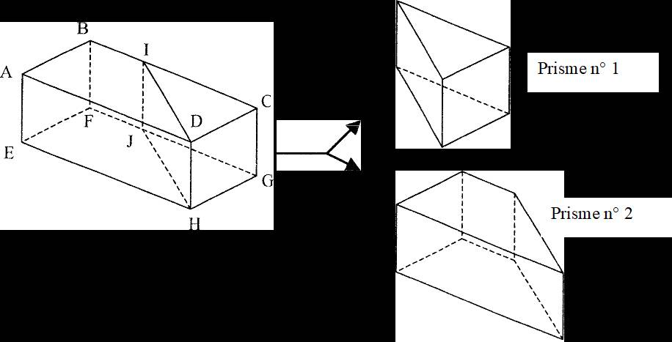

- Cette image présente une illustration géométrique en trois parties. Sur la gauche, un diagramme en 3D d'un prisme rectangulaire, avec plusieurs points et segments marqués : A, B, C, D, E, F, G, H, I, J, et une ligne pointillée reliant certains de ces points. Le prisme est orienté de manière à montrer ses faces et ses arêtes, avec des lignes en pointillé indiquant des segments cachés ou en perspective.

- À droite de cette illustration, deux représentations simplifiées du même prisme, chacune dans une boîte noire. La première, en haut, est intitulée "Prisme n° 1" et montre une vue en perspective du prisme avec ses arêtes principales. La seconde, en bas, est intitulée "Prisme n° 2" et montre une vue différente du même prisme, probablement une projection ou une coupe, avec moins de détails visibles.

- Une flèche en noir relie le diagramme initial à ces deux représentations, indiquant une transformation ou une projection du prisme original vers ces deux vues simplifiées.

- Exemple d'attribut alt : Diagramme d'un prisme rectangulaire avec ses points et ses segments, accompagné de deux projections simplifiées du même prisme, l'une en perspective et l'autre en coupe.
On réalise une section d'un parallélépipède rectangle ABCDEFGH par un plan parallèle à l'arête [CG], de façon à obtenir deux prismes droits. On donne DC = 6 cm ; CI = 8 cm et DH = 4 cm.
- Calculer la longueur ID.
- Construire un patron du prisme n°1 à l’échelle $\frac{1}{2}$ .
- Calculer le volume du prisme n°1.

1030 Thème Espace, formes et géométrie – Tp 1
Un professeur d’école souhaite utiliser un sablier pour limiter la durée de recherche de problèmes en calcul mental.
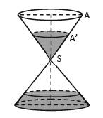

Ce diagramme illustre un phénomène optique impliquant un cône de lumière passant à travers un système de lentilles ou de miroirs convergents et divergents.

Composants principaux :

- Cones :Deux cônes, un en haut (convergent) et un en bas (divergent), sont représentés. Le cône supérieur est large et se rétrécit vers le centre, tandis que le cône inférieur s'élargit à partir du centre.

- Point S :Situé au centre de l'image, il semble représenter un point focal ou un point d'intersection des rayons lumineux.

- Rayons lumineux :Des lignes pointillées indiquent la trajectoire des rayons passant à travers le système, allant du cône supérieur vers le cône inférieur en passant par le point S.

Interprétation :

Ce schéma pourrait représenter un système optique où la lumière est concentrée ou dispersée par des lentilles ou miroirs, avec le point S jouant un rôle clé dans la focalisation ou la divergence des rayons.

Exemple d'attribut alt : Diagramme illustrant un système optique avec deux cônes, un point S central, et des rayons lumineux passant à travers le système.
Ce sablier est constitué de deux cônes identiques superposés comme sur le schéma ci-contre.
- Le sable est modélisé par les parties grisées. Il s’écoule au niveau du point S.
Dans les parties supérieure et inférieure du sablier, les surfaces supérieures des parties grises sont considérées horizontales et parallèles aux bases des cônes. Le cône du haut a pour diamètre 5 cm et pour hauteur 12 cm.
- Calculer l’aire de la base du cône du haut, arrondie au millimètre carré près.
- Calculer le volume du cône du haut, arrondi au millimètre cube près.
Rappel de la formule du volume du cône :
Volume du cône : $V=\frac{1}{3}×aire de la base×hauteur$
- On s’intéresse à la position obtenue à un instant donné et représentée sur le schéma ci-dessus : le niveau de sable est tel que A’ est le milieu du segment [AS].
  - Le cône de sable restant dans le cône du haut est une réduction du cône du haut. Calculer son volume, arrondi au millimètre cube près.
  - On admet que le volume de sable descendu est proportionnel au temps écoulé. Tout le sable s’écoule en 4 minutes. Au départ le cône du haut était entièrement rempli de sable.
Au bout de combien de temps le sable est-il dans la position représentée sur le schéma ci-dessus, avec A’ milieu du segment [AS] ?

Analyse didactique

